缩写：

CAN 控制局域网络(为众多控制单元，测试仪器之间实时数据交换而开发的一种串行通信协议）

ISO 国际组织标准

IEC 国际电子委员会

网络层

mtype 消息类型

N-AE 网络地址扩展

N-AI 地址信息

N-AR 网络层定时参数ar 接收方

N-AS 网络层定时参数as 发送方

N-BR 网络层定时参数br 直到接收下一个流控制的时间

N-BS 网络层定时参数bs 直到传输下一个流控制的时间

N-Changeparameter 网络层服务名称

N-CR 网络层定时参数cr 直到接收下一个连续框架的时间

N-CS 网络层定时参数cs 直到传输下一个连续框架的时间

N-Data 网络数据

N-PCI 网络协议控制信息

N-PCItype网络协议控制信息类型

N-PDU 网络数据控制单元

N-SA 网络资源地址

N-SDU 网络服务数据单元

N-TA 网络目标地址

N-TAtype网络目标地址类型

N-USData 网络层未被承认的分割数据传输服务名称

NWL 网络层

request 原始服务需求

r 接收器

s 发送器

SF 单一框架

SF-DL 单一框架数据长度

SN 序列号

STmin 两个数据包之间最小等待时间

BS 块大小

CF 连贯结构

confirm 确认

ECU 电子控制单元

FC 流动控制

FF 第一框架

FF-DL 第一框架数据长度

FS 流动状态

indication 指示

DLC data length code

应用层和会话层

DA 目的地址

id 标识符

DLC 数据长度编码

GW 网关

LSB最低有效位

MSB 最高有效位

NA 网络地址

SA 资源地址

SM 子网掩码

TOS 服务类型

排放相关系统的要求

C1，C2 终止电容量

Ccan-h 控制局域网的最高电位和接地点位之间的电容量

Ccan-l 控制局域网的最低电容量和接地点位之间的电容量

Cdiff 控制局域网的最高点位与最低点位之间的电容量

Lcable OBD连接器与外部测试设备的电缆最长长度

R1,R2 终止电阻值

tSEG1 分割定时1

tSEG2 分割定时2

tSYNCSEG 同步分割

tBIT 字节时间

tBIT-RX接收字节时间

tBIT-TX传输字节时间

tTOOL 控制局域网的外部设备接口的传播时延（不包括电缆的传播时延）

tCABLE 电缆的传播时延

tQ 时间单元

O(三角）f偏差

ECU 电子控制单元

OBD 车上诊断

Prop-SEG 传播部分

phase-SEG1 阶段分割部分1

phase-SEG2阶段分割部分2

SJW 同步跳跃宽度

SP 名义上的样本点

Sync-Seg同步部分

TA目标地址

第一部分 一般信息

未定义的诊断服务（七层）在ISO15765-3中进行了详细说明

网络层（3层） ISO15765

CAN服务 ISO11898

ISO定义七层 每一层为上一层提供服务，实体之间进行通信

第二部分 网络层服务

网络传输框图

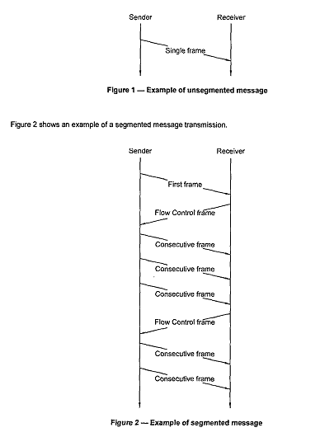

Blocksize (BS)

一、为了向高层传输信息，需要网络层进行内部定义，其中有两种定义类型

a.通信服务

1.N-USData.request 分割数据传输服务要求（传输数据）

2.N-USData.FFindication 分割数据传输服务首帧的说明（向上层传递的信息开头部分的说明）

3.N-USData.indication 分割数据传输服务说明（将接收到的数据传递给上一层）

4.N-USData.confirm分割数据传输服务确认（高层确认要求的服务是否实现）

b.参数定义服务

1.N-Changeparameter.request 网络层更改参数服务要求（动态设定内部的明确参数）

2.N-Changeparameter.confirm 网络层更改参数服务确认（确认是否已经更改协议)

二、flow control 流控制 是接收者的网络层适应放送者

(定义BlockSize 接收方告诉发送方所能接收数据的大小 STmin 两个数据包之间最小等待时间)

ISO定义三种地址格式 一般，扩展，混合

定义网络层的三种服务基元类型（要求，说明，确认）

三、定义网络层服务的一般格式service-name.type{

parameter a,

parameter b,

parameter c,

''''

}

例如N-USData.request N-USData是service-name request是type parameter a,parameter b,parameter c,是网络服务数据单元值

N-USData.request{

mtype 消息类型

N-SA网络资源地址

N-TA 网络目标地址

N-TAtype网络目标地址类型

N-AE 网络地址扩展

<MessageData>

<length>

}

N-USData.confirm{

mtype

N-SA网络资源地址

N-TA 网络目标地址

N-TAtype网络目标地址类型

N-AE 网络地址扩展

<N-Result>

}

N-USData.FFindication{

mtype

N-SA网络资源地址

N-TA 网络目标地址

N-TAtype网络目标地址类型

N-AE 网络地址扩展

<length>

}

N-USData.indication{

mtype

N-SA网络资源地址

N-TA 网络目标地址

N-TAtype网络目标地址类型

N-AE 网络地址扩展

<MessageData>

<length>

<N-Result>

}

N-Changeparameter.request{

mtype

N-SA网络资源地址

N-TA 网络目标地址

N-TAtype网络目标地址类型

N-AE 网络地址扩展

<parameter>

<parameter-Value>

}

N-Changeparameter.confirm{

mtype

N-SA网络资源地址

N-TA 网络目标地址

N-TAtype网络目标地址类型

N-AE 网络地址扩展

<parameter>

<result-Changeparameter>

}

Mtype 枚举型（diagnostics诊断，remote diagnostics远程诊断）如果是远程诊断则没地址信息中有N-AE否则没有

N-SA 一字节无符号整形数据

属于N-AI

N-TA 一字节无符号整形数据

N-TAtype 枚举型(physical一对一,functional一对多)

N-AE 一字节无符号整形数据

<length>12bit

<MessageData>若干字节

<parameter>枚举（STmin 最小分割时间，BS块大小)

<parameter-Value>一字节无符号整形数据

<N-Result>枚举（

N-OK,

N-TIMEOUT-A,[N-ASmax/N-ARmax]接收者和发送者都会接到

N-TIMEOUT-BS只发送方接到,

N-TIMEOUT-BS-CR只接收方接到,

N-WORNG-SN不是希望的结果只接收方接到,

N-INVALID-FS,只发送方接到,无效流控制进入网络数据控制单元

N-UNEXP-PDU,不是希望的数据单元只接收方接到

N-WFT-OVRN,流控制框架传输超过计数器的最大值

N-BUFFER-OVFLW,缓冲区不能够存放第一框架标注的数据大小，数据丢掉，只发送方接到

N-ERROR)一般错误，发送方接受方都接到

<result-Changeparameter>枚举

N-OK

N-RX-ON 服务未被执行因为信息被鉴定为<AL>只接收方接到

N-WRONG-PARAMETER服务未被执行因为没定义参数 双方接到信息

N-WRONG-VALUE服务未被执行因为参数值超出范围 双方接到信息

四、网络层传输框图的进一步详细化

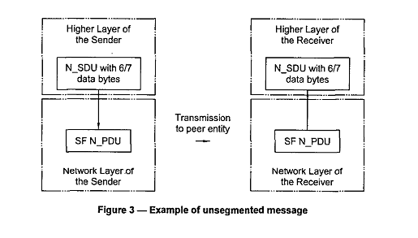

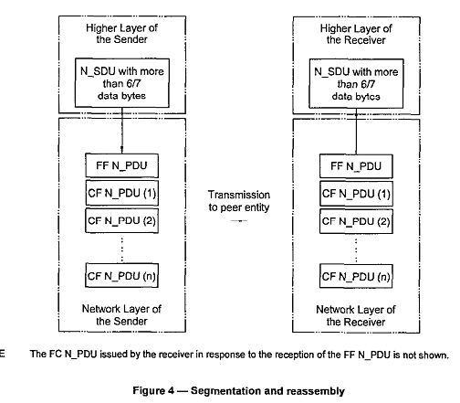

四、网络层协议数据单元

包括四种类型SF-N-PDU singleframe 单帧

FF-N-PDU firstframe 首帧

CF-N-PDU consecutiveframe 连续帧

FC-N-PDU flowcontrol 流控制帧

N-PDU的格式

|  |  |  |
| --- | --- | --- |
| 地址信息 | 控制信息 | N_DATA |
| N_AI | N_PCI | 数据 |

N-AI从N-SDU中接收，并复制到N-PDU

N-PCI规定N-PDUS的转换类型

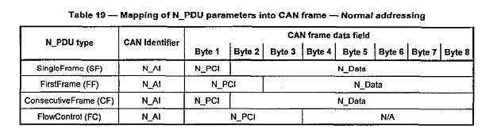

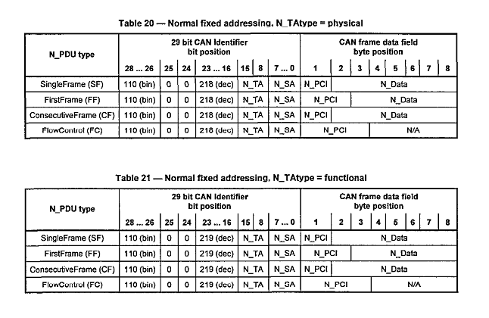

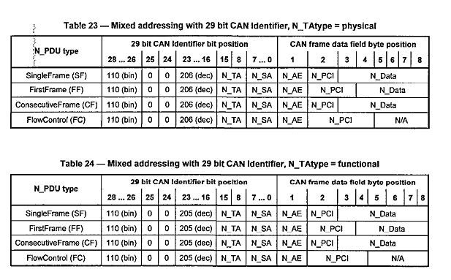

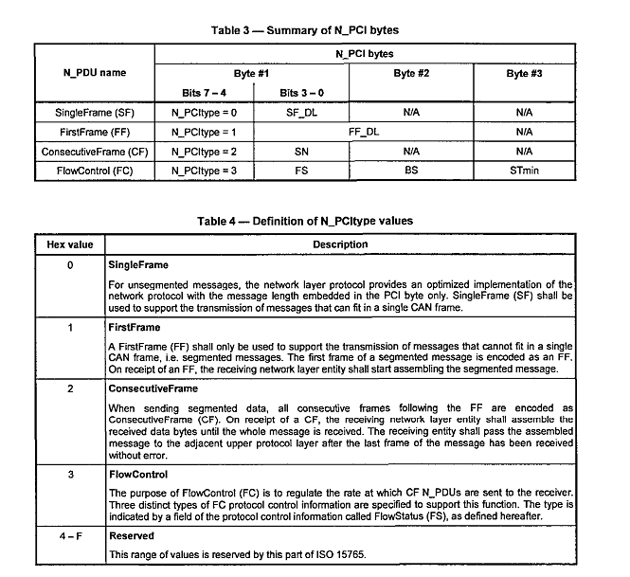

SN 序列号

STmin 两个数据包之间最小等待时间

BS 块大小

FS 流动状态

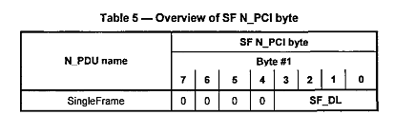

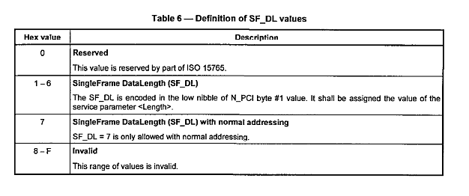

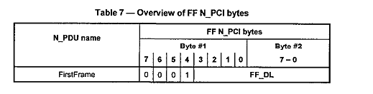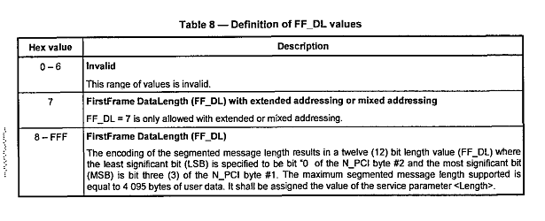

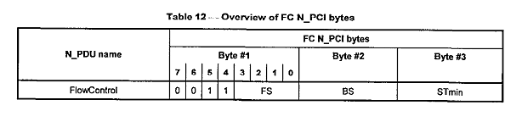

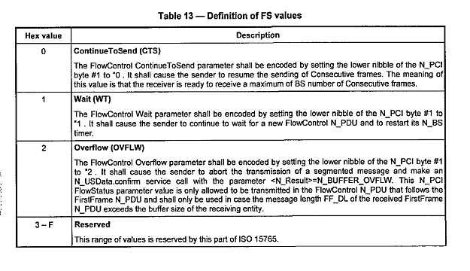

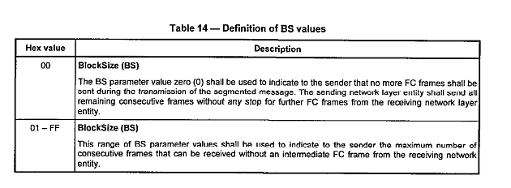

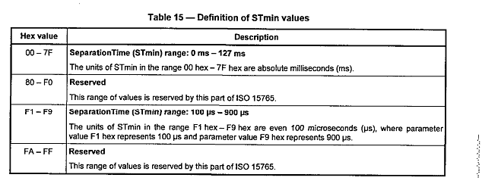

网络层时间参数的标示图

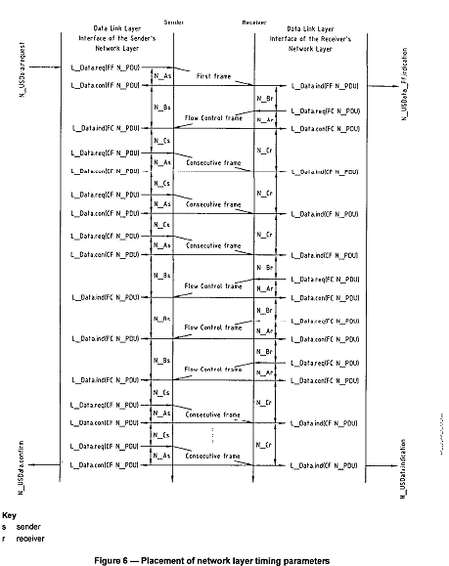

五、数据链路层定义

L_Data.request(

<identifier>

<DLC>

<Data>

)

L_Data.confirm(

<identifier>

<TransferStatus>

)

L_Data.indication(

<identifier>

<DLC>

<Data>

)

<identifier> 局域网控制标识符

<DLC>数据长度编码

<Data>CAN数据框架

<TransferStatus>传送状态

第三部分 一元化诊断服务实施

一、一元化诊断服务的通信方式

默认会话

非默认会话

二、应用层时间参数的定义

P2can-client

P2*can_client

P2can-server

P2*can_server

P2can-client_phys

P2*can_client_func

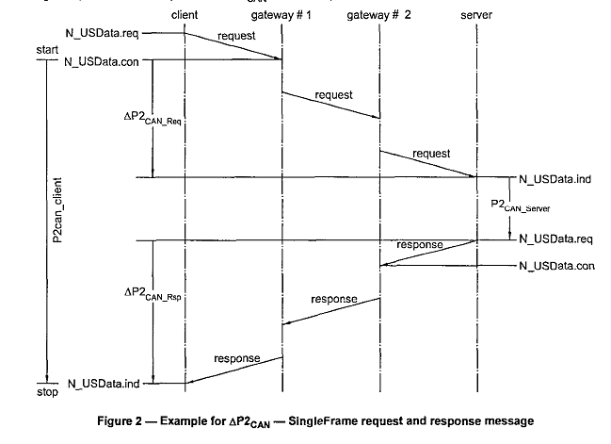三、会话层时间参数的定义

|  |  |  |  |
| --- | --- | --- | --- |
| 时间参数 | TYPE | 推荐timeout | timeout |
| S3client | Timer reload value | 2000ms | 4000ms |
| S3server | Timer reload value | N/A | 5000ms |

|  |  |  |  |
| --- | --- | --- | --- |
| 时间参数 | 动作 | 使用功能性地址地址周期传送当前请求报文的物理和功能通信 | 使用物理地址，循序的传送当前请求报文的物理通信 |
| S3client | 第一次启动 | N-USDdata.con表明DiagnosticSessioncontrol(10hex)的报文请求成功完成，如果session的类型是非默认的，那么结果只能是true | N-USDdata.con表明DiagnosticSessioncontrol(10hex)的报文请求成功完成假使没有响应被需求 |
| N-USDdata.ind表明接收到了DiagnosticSessioncontrol(10hex)的报文回应，假使响应被需求 |
| 随后的启动 | N-USDdata.con表明完成了使用功能性地址每S3client传送一次的当前请求报文 | N-USDdata.con表明完成了任何报文请求假使没有响应被需求 |
| N-USDdata.ind表明接收到了任一报文回应，假使响应被需求 |
| N-USDdata.ind表明在接收多帧报文时出现了错误 |
| S3server | 第一次启动 | N-USDdata.con表明DiagnosticSessioncontrol(10hex)的正确响应报文成功完成从默认session到非默认session 传输，假设需要响应报文 | |
| 随后的停止 | N-USDdatafirstframe.ind表明多帧请求报文的开始  N-USDdata.ind表明单帧报文的接收，如果是非默认session则  S3server的定时器失效 | |
| 随后的启动 | N-USDdata.con表明完成了任何报文（包括服务被执行）回应假使响应被需求，一个错误的响应代码为78hex，它不会重启S3server定时器 | |
| 不需要响应，完成请求活动（服务结果） | |
| N-USDdata.ind表明在接收多帧报文时出现了错误 | |

应用层的时间参数默认诊断会话值应符合表2

四、通信包括

默认会话下的物理通信

在默认会话下的提高响应时间的物理通信

非默认会话下的物理通信：使用逻辑地址编写的报文

使用物理地址编写的报文

默认会话下的逻辑通信

在默认会话下的提高响应时间的逻辑通信

非默认会话下的逻辑通信

Physical communication during defaultsession

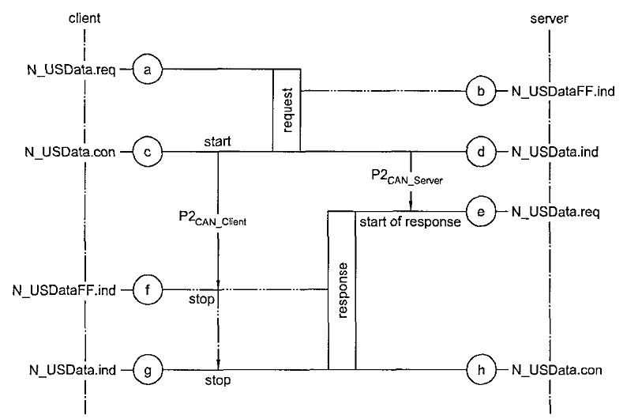

Physical communication during defaultsession with enhanced response timing

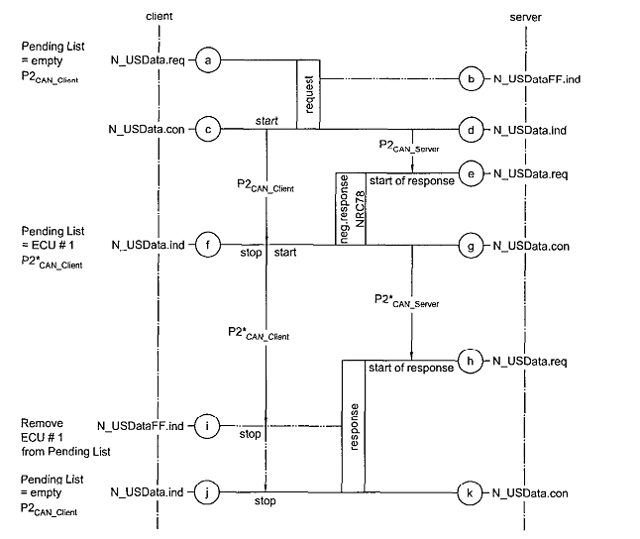

Physical communication during non-defaultsession(functionally addressed testerpresent(3Ehex)message

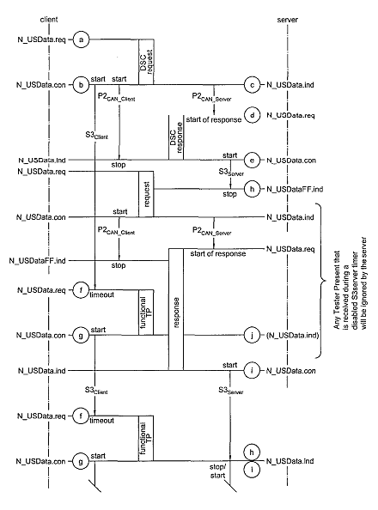

Physical communication during non-defaultsession(physical addressed testerpresent(3Ehex)message

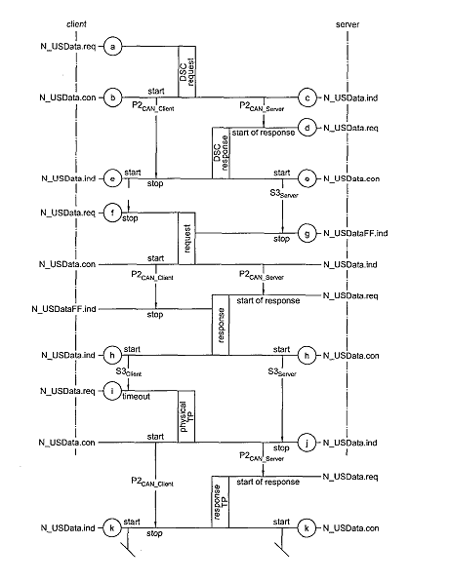

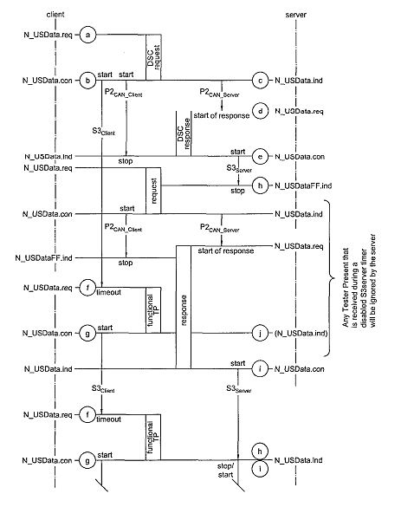

Functional communication during defaultsession

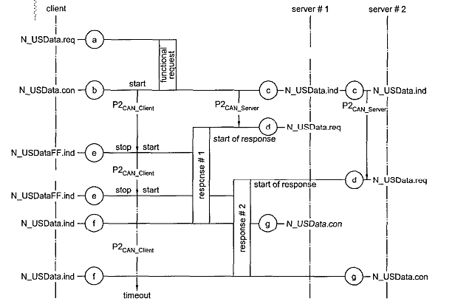

Functional communication during defaultsession with enhanced response timing

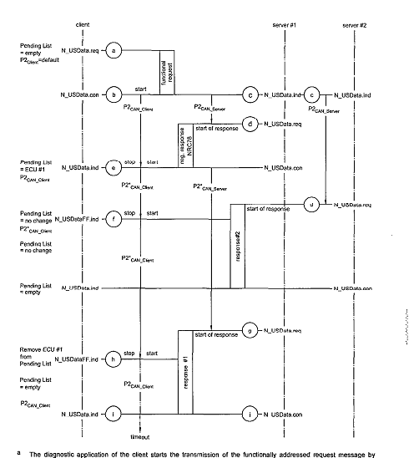

Functional communication during non-default session

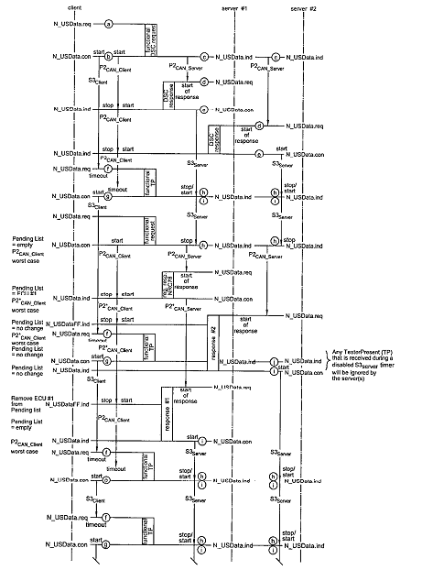

客户端发送请求报文的最短时间间隔：P3can-function

P3can-physical

网络层接口（将应用层的数据协议单元传给网络层）

1. PDU到N-PDU的映射参数：A-SA A-SA

A-TA A-TA

1. Tatype N- Tatype
2. RA N-AE
3. PCI.SI N- DATA[0]-

A-DATA[0]-A-DATA[n] N-DATA[1]--- N-DATA[N+1]

CAN诊断标识符的标准：11位、29位 DLC设置为8

29位标识符的结构

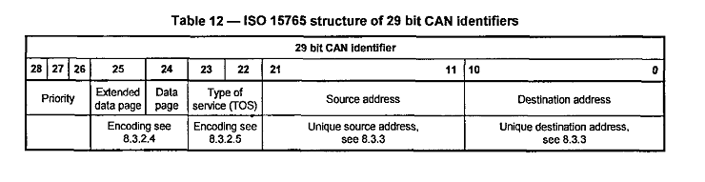

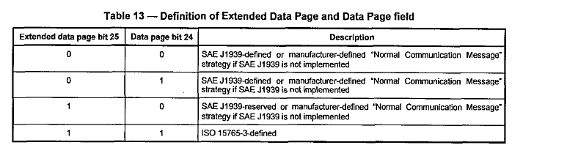

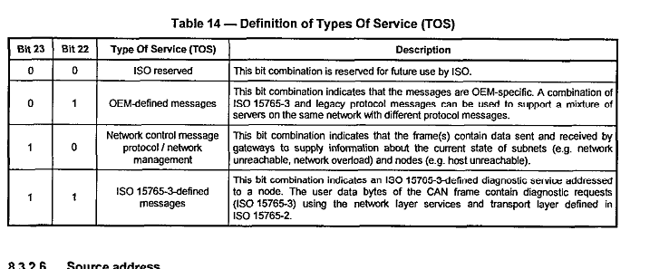

五、介绍子网掩码、广播地址、子网广播

介绍网关和路由器

六、诊断服务实施包括的诊断服务

DiagnosticSessionControl 诊断会话控制

ECUReset 电子控制单元重置

SecurityAccess 安全进入

CommunicationControl 通信控制

Testerpresent 检测

Secureddata.transmission 安全数据传输

controlDTCsetting 设置DTC

responseonEvent 当前回应

Link control 链路控制

READdataBy indentifier 通过标识符读数据

Read Memory by address 通过地址读记忆存储器

Read scaling data by identifier 通过标识符读数据范围

Read Data periordic idebtifier 通过标识符周期的读取数据

Write Data by idebtifier 通过标识符写数据

Write memory by address 通过地址写记忆存储器

Read DTCinformation 读DTC的信息

Clear diagnostic information 清除诊断信息

Request download 下载请求

Request upload 上载请求

Transfer data 传送数据

Request transfer exit  退出请求传送

1. 一元诊断服务概况

这一部分定义了应用到CAN的诊断服务，定义每一个可应用服务，可应用子功能和数据

表26对所有一元诊断化服务进行了总结，为了确保诊断服务能够在CAN上实现将限制可用服务的数量，并对这些服务根据特定的应用区域/诊断会话（默认回话，程序编制会话等等）

|  |  |  |  |  |
| --- | --- | --- | --- | --- |
| 诊断服务名称 | 服务的ID值  （hex） | 支持子功能？ | 限制各位上的代表含义 | 章节介绍 |
| 诊断和通信管理功能单元 | | | | |
| 诊断会话控制 | 10 | 是 | 是 |  |
| 电子控制单元复位 | 11 | 是 | 是 |  |
| 安全进入 | 27 | 是 | 是 |  |
| 通信控制 | 28 | 是 | 是 |  |
| 当前检测 | 3E | 是 | 是 |  |
| 安全数据传输 | 84 | ---- | N/A |  |
| 设置DTC | 85 | 是 | 是 |  |
| 当前回应 | 86 | 是 | 是 |  |
| 链路控制 | 87 | 是 | 是 |  |
| 数据传输功能单元 | | | | |
| 通过标识符读数据 | 22 | ----------- | N/A |  |
| 通过地址读内存 | 23 | ------------ | N/A |  |
| 通过标识符读数据范围 | 24 | ------------- | N/A |  |
| 通过标识符周期的读取数据 | 2A | ------------- | N/A |  |
| 动态定义数据标识符 | 2C | 是 | 是 |  |
| 通过标识符写数据 | 2E | ------------- | N/A |  |
| 通过地址写内存 | 3D | ---------------- | N/A |  |
| 传输储存数据的功能单元 | | | | |
| 读DTC的信息 | 19 | 是 | 是 |  |
| 清除诊断信息 | 14 | --------- | N/A |  |
| 输入/输出控制功能单元 | | | | |
| 通过标识符控制输入输出 | 2F | ----------- | N/A |  |
| 远程执行程序功能单元 | | | | |
| 远程控制 | 31 | 是 | 是 |  |
| 上传下载功能单元 | | | | |
| 下载请求 | 34 | ---------- | N/A |  |
| 上传请求 | 35 | ----------- | N/A |  |
| 传送数据 | 36 | ------------- | N/A |  |
| 退出请求传送 | 37 | ------------- | N/A |  |

表26

诊断会话控制单元

表27 是为在CAN上能够实现这一服务而定义的子功能参数

|  |  |  |  |
| --- | --- | --- | --- |
| 十六进制（0位到6位） | 描述 | Cvt（汽车变速器） | 助记 |
| 01 | 默认会话 | U | DS |
| 02 | ECU程序会话 | U | ECUPS |
| 03 | ECU扩展诊断会话 | U | ECPDS |

表27

表28定义了响应报文的数据参数的结构

|  |  |  |  |  |
| --- | --- | --- | --- | --- |
| 字节记录 | 描述 | Cvt | 16进制值 | 助记 |
| #1  #2  #3  #4 | SessionParameterRecord[]#1=[  P2CAN-SERVER-MAX高字节  P2CAN-SERVER-MAX低字节  P2*CAN-SERVER-MAX高字节  P2*CAN-SERVER-MAX高字节] | M  M  M  M | 00-FF  00-FF  00-FF  00-FF | SPREC_  P2CSMH  P2CSML  P2ECSMH  P2ECSML |

表 29是对会话参数记录内容的定义

|  |  |  |  |  |  |
| --- | --- | --- | --- | --- | --- |
| 参数 | 描述 | 占用字节数 | 分辨率 | 最小值 | 最大值 |
| P2CAN-SERVER-MAX | 诊断会话下支持默认P2CAN-SERVER-MAX的时间设置 | 2 | 1ms | 0ms | 65535ms |
| P2*CAN-SERVER-MAX | 诊断会话下加强对P2CAN-SERVER-MAX时间设置的支持 | 2 | 10ms | 0ms | 655350ms |

ECU复位服务（11hex）

表30定义了这一功能的参数

|  |  |  |  |
| --- | --- | --- | --- |
| 16进制的6到0位 | 描述 | Cvt | 助记 |
| 01 | 硬件复位 | U | HR |
| 02 | 开关开闭的复位 | U | KOFFONR |
| 03 | 软件复位 | U | SR |
| 04 | 能够快速切断电源 | U | ERPSD |
| 05 | 不能够快速切断电源 | U | DRPSD |

安全进入服务（27hex）

表31定义了实现这一功能的参数

|  |  |  |  |
| --- | --- | --- | --- |
| 16进制的6到0位 | 描述 | cvt | 助记 |
| 01 | 请求根据 | U | RSD |
| 02 | 发送key | U | SK |
| 03，05,07-5F | 响应根据 | U | RSD |
| 04,06,08-60 | 发送key | U | SK |

通信控制服务（28hex）

表32 定义了实现这一功能的参数

|  |  |  |  |
| --- | --- | --- | --- |
| 16进制的6到0位 | 描述 | Cvt | 助记 |
| 00 | 能接收能发送 | U | ERXTX |
| 01 | 能接收不能够发送 | U | ERXDTX |
| 02 | 不能接收能发送 | U | DRXETX |
| 03 | 不能接收不能发送 | U | DRXTX |

表33定义了数据参数——通信类型

|  |  |  |  |
| --- | --- | --- | --- |
| 位1-0 | 描述 | Cvt | 助记 |
| 01b | 应用 | U | APPL |
| 10b | 网络层管理 | U | NWM |
| 位1-0可以用于任何组合，每一位代表一种通信类型，多于一种个的通信类型可能被同时初始化 | | | |

检测服务（3Ehex）

|  |  |  |  |
| --- | --- | --- | --- |
| 16进制的6到0位 | 描述 | Cvt | 助记 |
| 00 | 零子功能 | M | ZSUBF |

安全数据传输服务（84hex）

没有外加的要求或限制被定义

控制DTC设置的服务

功能参数如下定义

|  |  |  |  |
| --- | --- | --- | --- |
| 16进制的6到0位 | 描述 | Cvt | 助记 |
| 01 | 开 | M | ON |
| 02 | 关 | M | OFF |

当前响应服务

以下是对于完成该服务所提出的要求

1. 多响应服务可以同时因为不同的请求去开始和停止诊断服务
2. 当响应事件正在进行，服务器应该能够并发的处理诊断请求和相应的响应报文。这将出现一对服务（请求，响应）的CAN标识符。看图16.如果相同的诊断请求/响应CAN标识符被同时使用在诊断通信中，服务ToRESPondTO-response,对它的限制应该遵循：
3. 当一个事件正在发生服务器应该忽略进来的诊断请求，直到完成服务ToRESPondTO-response都在进行
4. 客户端发送一个诊断要求并得到了响应后，响应可根据可能的服务ToRESPondTO-response进行分类，期望的诊断响应已经发送
5. 如果响应是一个服务ToRESPondTO-response，在服务ToRESPondTO-response已经完全接受后，客户端也将重复请求
6. 如果响应有歧义，客户端将同时代表服务ToRESPondTO-response和诊断请求的响应。除了错误响应代码BUSYREPEATREQUEST(21hex)
7. 响应事件服务只有在诊断会话下才被允许
8. 当ResponseOnEvent(86hex)服务执行，诊断会话的任何改变都将使服务终止，例如服务被设定在扩展诊断会话，如果将它变成默认会话服务将终止。
9. 如果服务设定默认会话，则应遵从
10. 如果事件类型参数的第六位被设定为0（不储存事件）当服务器断电，当复位或上电后服务器将不继续响应事件诊断服务
11. 如果事件类型参数的第六位被设定为1（储存事件），在服务器周期性提断电的情况下，事件响应启动则重发服务ToRESPondTO-response

STRT-Rest.FF EVENT

服务器

STRT流控制帧

单帧-诊断服务请求

客户端

服务器忽略请求

STRT-CF

STRT-CF

SF-诊断请求

STRT回应完成，如果回应有效，检测器将重复发送请求

服务器对请求进行应答

响应

F.只有eventType=stopResponseOnEvent时，功能参数值responseRequired=”no”,当规定的事件被检测到，服务器将一直返回startResponseOnEvent或clearResponseOnEvent的响应

服务器将返回一个最终正确响应表明ResponseOnEvent（86hex）服务已经到达了最终的限定窗口，除非有以下情况发生

1. 未设置ResponseOnEvent的类型
2. 如果时间窗口被设计为

----在事件窗口关闭以前服务已将无效

----事件类型参数的第六位被设置为0（不存储），服务器掉电后再上电

h.当指定的事件被检测到，服务器将立刻给出适当的服务ToRESPondTO-response的报文，这一报文不会破坏任何诊断请求，或是程序中正在传送的响应

服务ToRESPondTO-response将被延时直到当前传输报文传输完成

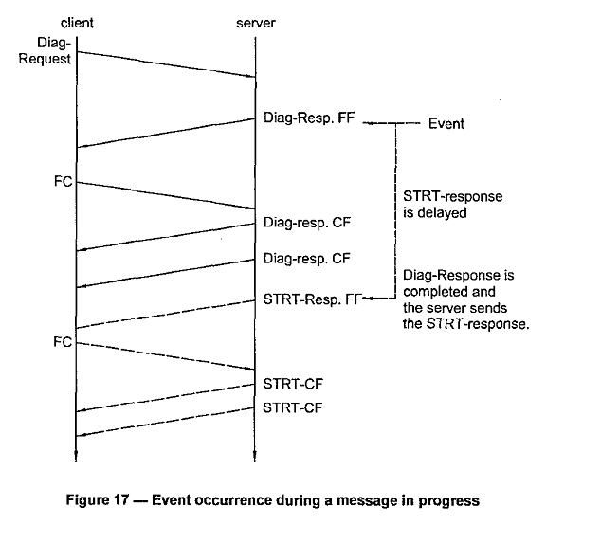

1. ResponseOnEvent服务只适用于短暂事件和情况，每一个事件发生服务器将返回一个响应。响应服务只有在事件发生初期执行一次，并且这一情况将持续一段时间。由于事件类型已经定义，服务ToRESPondTO-response以高频率执行，并采取正确的方法去防止ResponseOnEvent服务返回，ResponseOnEvent服务之间的最小时间间隔是事件类型记录中的一部分。

以下对于一些参数的设定

|  |  |  |  |
| --- | --- | --- | --- |
| 第六位值 | 描述 | Cvt | 助记 |
| 0 | 不储存事件 | M | DNSE |
| 1 | 储存事件 | U | SE |

|  |  |  |  |
| --- | --- | --- | --- |
| Bit(5-0) | 描述 | Cvt | 助记 |
| 00 | 停止事件响应 | U | STPROE |
| 01 | DTC状态改变 | U | ONDTCS |
| 02 | 定时器中断 | U | OTI |
| 03 | 数据标识符改变 | U | OCOCID |
| 04 | 报告活动事件 | U | RAE |
| 05 | 开始事件响应 | U | STRTROE |
| 06 | 清除事件响应 | U | CLRROE |
| 07 | 值的比较 | M | OCOV |

表38是对服务ToRespondToRecord.serviceid的数据参数定义

|  |  |
| --- | --- |
| 推荐服务（服务ToRespondTo） | 请求服务标识 |
| 通过标识符读数据 | 22 |
| 读DTC的信息 | 19 |
| 例行控制 | 31 |
| 通过标识符对输入输出的控制 | 2F |

链路控制服务

以下是对服务的子功能参数的定义

|  |  |  |  |
| --- | --- | --- | --- |
| Bit6-0 | 描述 | Cvt | 助记 |
| 01 | 固定波特率查证 | U | VBTWFBR |
| 02 | 特殊波特率查证 | U | VBTWSBR |
| 03 | 传输波特率 | U | TB |

数据传输功能单元

通过标识符读取数据：无另加的要求与限制

通过地址读内存：无另加的要求与限制

通过标识符读数据范围：无另加要求与限制

通过周期标识符读数据

定义了两种类型的响应报文

——类型一:这一类型的响应报文映射到USDT报文，同其他的的USDT报文应用相同的CAN标识符。一个单一周期数据标识符的USDT的报文不能够超过单帧的最大值，这意味着USDT响应报文的完成需要适应SingleFrameN-PDU

____类型二：这一类型的响应报文映射到UUDT报文，与USDT报文使用不同的CAN报文，一个单一周期数据标识符的USDT的报文不能够超过单帧的最大值

以下是两种响应类型的映射来确定客户端与服务器的需求

|  |  |  |  |
| --- | --- | --- | --- |
| 报文类型 | 客户端请求需求 | 服务器响应需求 | 服务器的进一步限制 |
| USDT  在诊断通信和每一阶段的传输使用相同的CAN标识符 | 无限制条件 | 对阶段传输只做出单帧响应  非阶段传输的新请求可以做出多帧响应 | 任何新进来的请求将优先解决，周期性传送将被推迟 |
| 服务器使用USDT报文在网络层处理周期响应，这意味着一个周期数据标识符使用一般地址最多可用5字节，使用扩展地址最多可用4字节 |
| 当接收到多阵请求报文，在多帧请求N-USDATAFF.ind或单帧请求N-USDATA.ind在应用层被处理后，列表中的任何周期传送的报文都将被推迟。当服务处理完成，周期传送将被继续 |

USDT:未公开的分段数据传输（网络层）包括每一段数据传输的协议控制信息

UUDT未公开的分段数据传输，单帧，不包括协议控制信息，最多数据字节数一般地址7字节，扩展地址8字节

|  |  |  |  |
| --- | --- | --- | --- |
| 报文类型 | 客户端请求需求 | 服务器响应需求 | 服务器的进一步限制 |
| UUDT  每一阶段传输使用不同的标识符 | 无限制条件 | 对阶段传输只做出单帧响应  非阶段传输的新请求可以做出多帧响应 | 对规律的诊断请求通过网络层作周期性传输， |
| 当接收到N-USDATA.con表明正确的响应传输完成，应用将开始一个独立调度程序来处理周期性传输 |
| 服务器中的程序机处理周期性传输使用单帧UUDT报文 |
| 对于一个UUDT报文么有必要包含协议控制信息（PCI）和服务标识符（SID）只包括周期标识符，一般地址最多可用7字节，使用扩展地址最多可用6字节 |

图18和19显示了周期响应的两种类型，图是在假设非默认会话下制成的

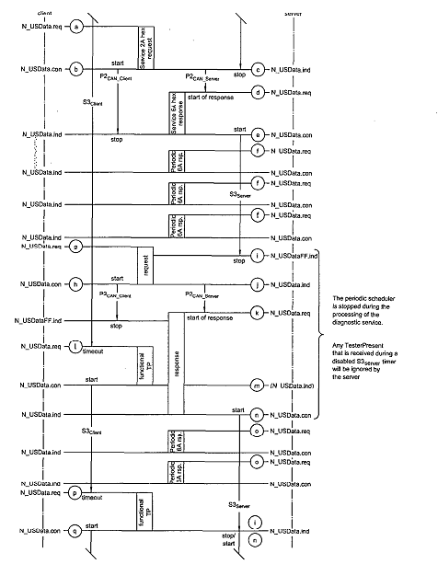

1. 通过向网络层发送N-USData.req客户端的诊断应用开始ReadDataByPeriodicIdentifier(2Ahex)服务请求报文，网络层向服务器传送ReadDataByPeriodicIdentifier(2Ahex)服务。请求报文可以是单帧也可以是多帧（根据请求报文中PeriodicDataIdentifier的数目）例子给出的报文是单帧报文
2. 客户端通过N-USData.con来表示请求报文已经成功传送
3. 服务器通过N-USData.ind来表示请求报文已经成功传送
4. 图示是假设客户端需要服务器给出响应，服务器要传送ReadDataByPeriodicIdentifier正确响应报文来表明请求已被处理，周期报文将开始传送
5. 服务器N-USData.con表明ReadDataByPeriodicIdentifier正确响应报文传送完成。这时服务器启动S3server定时器，只要时间不超出，都将保持非默认会话。
6. 服务器开始传送周期响应报文（单帧报文），每一个周期报文利用网络层协议和响应标识符。因此，传输每一个周期报文是服务器向网络层发送N-USData.req，服务器当前没有其他的服务要被处理。例子给出的是在假设服务器能够传送3个周期报文优先于下一个客户端发送的请求报文。周期响应报文不会对S3server定时器有任何影响。
7. 客户端向网络层发送N-USData.req以开始传送下一个请求报文。网络层向服务器传送请求报文。请求报文可以是单帧也可以是多帧。例子假设请求报文是多帧
8. 服务端通过N-USData.con来表示请求报文已经完成
9. 服务器通过N-USData.FF.ind指明请求报文的开始（单帧是N-USData.ind）同时周期调度开始，为了处理持续接收到的请求报文，服务器将临时停止周期调度。服务器处理任何诊断服务的任何时间，它将停止S3server定时器
10. 服务器通过N-USData.ind来表示多帧请求报文已经完成。周期报文传送的调度仍不可以
11. 图示是假设客户端需要服务器的响应。服务器将传送正确（或错误）响应报文通过给它的网络层传送N-USData.req
12. 当S3client定时器时间超出，客户端传送功能性地址TesterPresent请求报文去重置服务器中的S3server定时器
13. 服务器正在传送先前请求的多帧响应，所以，服务器在接收到TesterPresent请求报文后不作回应，因为S3server定时器没有重新开始
14. 当诊断服务处理完成，服务器重启S3server定时器。这意味着任何诊断服务，包括TesterPresent见重置S3server定时器。一个诊断服务在开始接收请求报文（接收N-USData.FF.ind或N-USData.ind）到响应报文传送的完成（或请求所引起的任何动作的完成。这包括包含响应代码为78hex的错误响应报文。当处理完服务服务器将可以周期调度
15. 服务器重新开始传输周期响应报文（单帧）。每一个周期报文利用网络层协议和响应标识符。因此，传输每一个周期报文是服务器向网络层发送N-USData.req，服务器当前没有其他的服务要被处理。例子给出的是在假设服务器能够传送3个周期报文优先于下一个客户端发送的请求报文。周期响应报文不会对S3server定时器有任何影响。
16. 当客户端S3client定时器开始计数，这将引起TesterPresent请求报文的传送，这不需要响应，每一次S3client定时器都超时
17. TesterPresent请求报文通过网络层的N-USData.con来表明它的传送完成。客户端将再次启动S3client定时器，这表示每一个S3client定时器周期都会发送TesterPresent请求报文

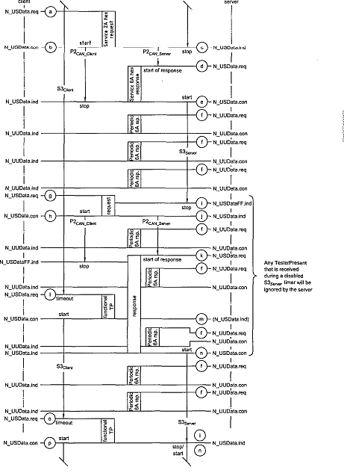

1. 通过向网络层发送N-USData.req客户端的诊断应用开始ReadDataByPeriodicIdentifier(2Ahex)服务请求报文，网络层向服务器传送ReadDataByPeriodicIdentifier(2Ahex)服务。请求报文可以是单帧也可以是多帧（根据请求报文中PeriodicDataIdentifier的数目）例子给出的报文是单帧报文

b. 客户端通过N-USData.con来表示请求报文已经完成

1. 服务器通过N-USData.ind来表示请求报文已经成功传送
2. 图示是假设客户端需要服务器给出响应，服务器要传送ReadDataByPeriodicIdentifier正确响应报文来表明请求已被处理，周期报文将开始传送
3. 服务器N-USData.con表明ReadDataByPeriodicIdentifier正确响应报文传送完成。这时服务器启动S3server定时器，只要时间不超出，都将保持非默认会话。
4. 服务器开始传送周期响应报文（单帧报文），每一个周期报文是一个UUDT报文，与其他的响应报文应用不同的标识符（USDT标识符）响应标识符。因此，传输每一个周期报文是服务器发送N-UUData.req，每一次周期报文独立于其他当前正在处理的服务二独立传输。这意味着当服务器处理其他的诊断服务要求时周期响应报文继续传输。周期响应报文不会对S3server定时器有任何影响。
5. 客户端向网络层发送N-USData.req以开始传送下一个请求报文。网络层向服务器传送请求报文。请求报文可以是单帧也可以是多帧。例子假设请求报文是多帧
6. 客户端端通过N-USData.con来表示请求报文已经完成
7. 服务器通过N-USData.FF.ind指明请求报文的开始（单帧是N-USData.ind）同时周期调度开始，为了处理持续接收到的请求报文，服务器将不停止周期调度。客户端要注意接收这些周期性响应报文，服务器处理任何诊断服务的任何时间，它将停止S3server定时器
8. 服务器通过N-USData.ind来表示多帧请求报文已经完成。周期报文传送的调度仍不可以
9. 图示是假设客户端需要服务器的响应。服务器将传送正确（或错误）响应报文通过给它的网络层传送N-USData.req。例子假设的是多帧响应报文。报文通过网络层传输，周期调度继续传送周期响应报文。
10. 当S3client定时器时间超出，客户端传送功能性地址TesterPresent请求报文去重置服务器中的S3server定时器
11. 服务器正在传送先前请求的多帧响应，所以，服务器在接收到TesterPresent请求报文后不作回应，因为S3server定时器没有重新开始
12. 当诊断服务处理完成，服务器重启S3server定时器。这意味着任何诊断服务，包括TesterPresent见重置S3server定时器。一个诊断服务在开始接收请求报文（接收N-USData.FF.ind或N-USData.ind）到响应报文传送的完成（或请求所引起的任何动作的完成。这包括包含响应代码为78hex的错误响应报文。当处理完服务服务器将可以周期调度
13. 当客户端S3client定时器开始计数，这将引起TesterPresent请求报文的传送，这不需要响应，每一次S3client定时器都超时
14. TesterPresent请求报文通过网络层的N-USData.con来表明它的传送完成。客户端将再次启动S3client定时器，这表示每一个S3client定时器周期都会发送TesterPresent请求报文

TransmissionMode(传送模式)的定义

|  |  |  |  |
| --- | --- | --- | --- |
| 十六进制 | 描述 | Cvt | 助记 |
| 01 | 低速传送 | U | SASR |
| 02 | 中速传送 | U | SAMR |
| 03 | 高速传送 | U | SAFR |
| 04 | 停止传送 | U | SS |

动态定义数据标识符服务（2Chex）

当客户端动态定义周期数据标识符，如果动态定义的总长度超过适应单帧周期响应报文的最大长度，请求将会被拒绝已接收包含错误代码31hex的错误响应报文的形式

当多个动态定义数据标识符服务请求报文被用来配制成一个周期数据标识符，服务器为后来的周期数据标识符服务检测字节限度的最大值，然后服务器将离开周期数据标识符的定义因为它优先于请求这将导致超限

以下是为这一服务所做的参数

|  |  |  |  |
| --- | --- | --- | --- |
| Hex(bit 6-0) | 描述 | Cvt | 助记 |
| 01 | 通过标识符定义 | U | DBID |
| 02 | 通过内存地址定义 | U | DBMA |
| 03 | 清楚动态定义数据标识符 | U | CDDDI |

通过标识符写数据：无另加的要求和限制

通过内存地址写数据：无另加的要求和限制

读DTC信息（19hex）服务 DTC；故障码

以下是对其子功能才能数的定义

|  |  |  |  |
| --- | --- | --- | --- |
| Hex(bit 6-0) | 描述 | Crt | 助记 |
| 01 | 通过MASK状态报告DTC号码 | U | RNODTCBSM |
| 02 | 通过MASK状态报告DTC | M | RDTCBSM |
| 03 | 报告D TC快照识别 | U | RDTCSSI |
| 04 | 通过D TC号报告D TC快照记录 | U | RDTCSSBDTC |
| 05 | 通过记录号码报告D TC快照记录 | U | RDTCSSBRN |
| 06 | 通过D TC号报告D TC扩展数据 | U | RDTCEDRBDN |
| 07 | 通过严重MASK记录 报告DTC号码 | U | RNODTCBSMR |
| 08 | 通过严重MSAK记录报告DTC | U | RDTCBSMR |
| 09 | 报告D TC的严重信息 | U | RSIODTC |
| 0A | 报告被支持的DTC | U | RSUPDTC |
| 0B | 报告第一次检测失败的DTC | U | RFTFDTC |
| 0C | 报告第一次被确认的DTC | U | RFCDTC |
| 0D | 报告最近检测失败最多的DTC | U | RMRVDTC |
| 0E | 报告最近确认最多的DTC | U | RMRCDTC |
| 0F | 通过Maskr状态报告反射内存的DTC | U | RMMDTCCBSM |
| 10 | 通过DTC号报告反射内存的DTC扩展数据记录 | U | RMMDEDRBDN |
| 11 | 通过Mask状态报告反射内存的DTC的号码 | U | RNOMMDTCBSM |
| 12 | 通过Mask状态报告与OBD有关的发行的DTC的号码 | C | RNOOBDDTCBSM |
| 13 | 通过Mask状态报告与OBD有关的发行的DTC的号码 | C | ROBDDTCBSM |

下表是对DTC的状态位的定义

|  |  |  |  |  |
| --- | --- | --- | --- | --- |
| Bit | 描述 | Cvt | | 助记 |
| 发行 未发行 | |
| 0 | 检测失败 | U | U | TF |
| 1 | 这一监视周期检测失败 | M | C1 | TFTMC |
| 2 | 悬而未决的DTC | M | U | PDTC |
| 3 | 确认的DTC | M | M | CDTC |
| 4 | 由于最终清除检测未完成 | C2 | C2 | TNCSLC |
| 5 | 由于最终清除检失败 | C2 | C2 | TFSLC |
| 6 | 这一监视周期检测未完成 | M | M | TNCTMC |
| 7 | 指示器警告 | M | U | WIR |
| C1:如果支持第二位则第一位被强制，如果第二位不被支持则第一位对于用户来说是可选的  C2:第四位和第五位同时被支持 | | | | |

清除诊断信息服务（14hex）

数据参数

|  |  |  |  |
| --- | --- | --- | --- |
| 十六进制 | 描述 | Cvt | 助记 |
| 000000-FFFFFE | 个别/单一DTC | U | SDTC |
| FFFFFF | 所有DTC | M | AGDTC |

通过标识符控制输入输出

|  |  |  |  |
| --- | --- | --- | --- |
| 十六进制 | 描述 | Cvt | 助记 |
| 00 | 对ECU的返回控制 | U | RCTECU |
| 01 | 默认复位 | U | RTD |
| 02 | 冻结当前状态 | U | FCS |
| 03 | 缩短调整时间 | U | STA |

远程程序控制

|  |  |  |  |
| --- | --- | --- | --- |
| Hex(bit 6-0) | 描述 | Cvt | 助记 |
| 01 | 启动 | U | STR |
| 02 | 停止 | U | STPR |
| 03 | 请求结果 | U | RRR |

十、永久记忆性存储器存储器程序处理

定义了一个框架为软件aling \数据模块物理定向下载永久性存储器。

程序分成两个步骤第一阶段和第二阶段

它的分类可按：标准步骤

可选择、推荐的步骤进行分类

或按：在网络节点处使用逻辑地址或是物理地址进行分类

第一阶段：下载应用与软件或应用服务数据

可选择pre-programming step-设置CAN网络连接

Server programming——下载应用软件和服务数据

Post-programming step-设置同步

第二阶段：服务配置

pre-programming step-为服务配置进行CAN网络设置

programmingstep——最终服务配置

Post-programming step-最终服务配置后的同步

第四部分 排放相关系统要求

一、总述：外部设备初始化提供 单一比特率初始化，

多比特率初始化

分割a.11bit标识符（标准格式）确认程序b.29bit（扩展格式）标识符确认程序（同时处理11位和29位ID的报文）

外部设备初始化顺序可以使用CAN或不同的协议

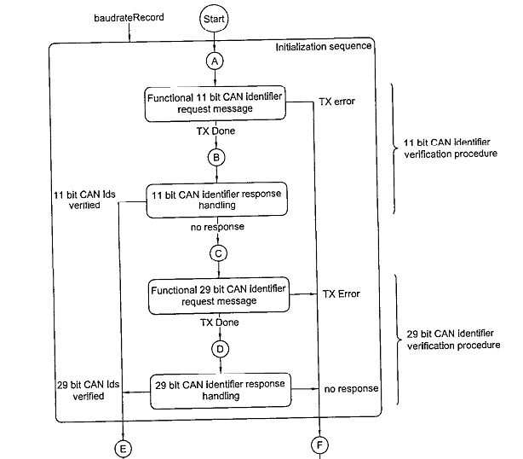

波特率参数记录用来指定及那个将被执行的初始化数据的类型，如果波特率记录参数包括一个单一波特率，单一波特率初始化顺序将使用规定的单一波特率。如果波特率记录参数包括许多的波特率，多波特率初始顺序包括波特率检测步骤将使用多波特率

由于缺省的波特率记录见8.3节，缺省参数值可以被任何设定的波特率取代。

对于应用在车上诊断的规定的波特率，外部设备使用合适的在节规定的CAN比特时间参数值

二、格式确认程序

1.标准格式确认程序

（1）请求信息传送程序

如果多波特率被标识在波特率记录参数中，确认程序将决定标准格式以及这一波特率是否应用在OBD通信中。

以下传输过程被用来传输标准格式确认程序。为了实现标准格式确认程序的要求，外部测试设备应该拥有以下特征

能在任何CAN框架的传输过程中立刻停止发送信息。CAN接口应该在接收到汽车传来的错误信息12 us内断开连接。最长断开时间是100us。CAN接口断开，外部测试设备不能够传输任何有效bit 位到N总线汽车的上。

能立刻检测到汽车总线上的任何错误信息

以下是程序的实现

1. 外部测试设备使用包含在比特率记录中的第一比特率设置它的CAN接口。使用CAN位定时参数值定义它的比特率。根据CAN接口的设定，CAN接口连接到汽车的CAN总线上。
2. 外部测试设备根据（四）使用标准格式确认程序传送一个广播通信地址服务01hex信息要求
3. 外部测试设备检测任何CAN错误。如果请求信息被发送到汽车总线上。它表明已正确传输
4. 如果最终的波特率记录未能到达，外部测试设备将使用波特率记录中的下一个波特率对CAN接口进行设定，外部测试设备将再一次发送请求信息

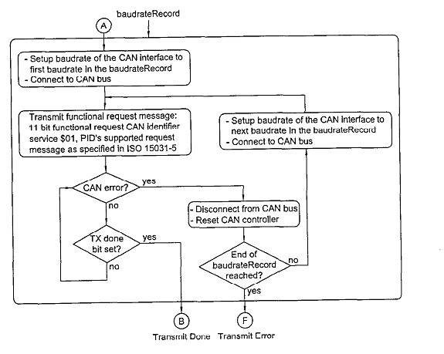

（2）.响应处理程序

响应处理程序被用来接收标准格式响应报文并且表明已经没有响应报文被接收。在标准格式请求报文传输程序后，立刻做出反应。

1. 如果请求报文被正确传送，外部测试设备将开始P2can应用定时器
2. 如果外部测试设备判决P2can应用定时器超时则没有应答信息，外部测试设备证实标准格式不能应用在OBD通信中。除此之外，他还意味着外部测试设备已经决定了汽车支持CAN使用的规定的物理层和波特率记录中的一个比特率

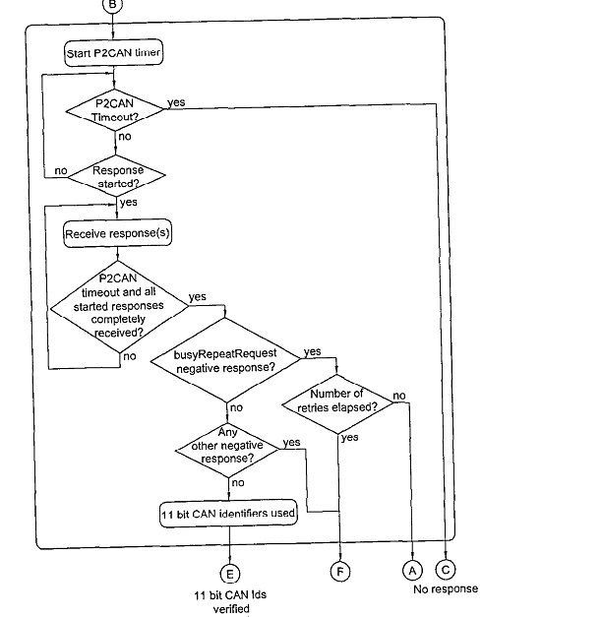

C.应答报文将在接收的第一框架或是单一框架传送请求报文后做出标准格式应答。

d.如果至少有一个响应报文，外部测试设备将继续接收预先启动的响应信息和在P2can时间内接收进一步的信息

e.当所有启动的响应报文被完全接收和P2can应用定时器超时，这意味着外部测试设备已经证实汽车支持标准格式。如果接收到的报文都是正确的报文，外部测试设备知道支持被希望回应广播通信请求的PIDS和电子控制单元的通信参数。一个或多个否定报文被接收将编码21hex,外部测试设备将在最长200ms后重新进行初始化数据。如果否定报文出现在后来的第六个报文上外部测试设备将会假设汽车不服从ISO-15765-4标准。这意味着电子控制单元将提供最多五次的积极响应。

2. 扩展标识符确认程序

（1）请求信息传送

扩展格式确认程序是判决扩展格式能否应用在标准汽车诊断通信中

扩展格式报文传输程序多地址报文传输，程序框图如下

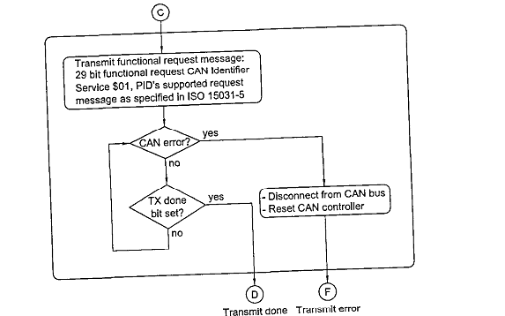

1. 如果外部测试设备在初始化后进入节点，则说明波特率已经有标准格式设定弯沉个，外部测试设备传输广播通信01hex请求报文将使用扩展格式，CAN接口不需要在设定。
2. 外部测试设备将检测CAN的任何错误，如果请求报文传输到CAN总线上，表明传输成功。如果发生了CAN错误，外部测试设备将CAN接口与CAN总线断开。

（2） 相应处理程序

a. 如果请求报文被正确传送，外部测试设备将开始P2can应用定时器

b.如果外部测试设备判决P2can应用定时器超时则没有应答信息，外部测试设备证实扩展格式不能应用在OBD通信中

C.应答报文将在接收的第一框架或是单一框架传送请求报文后做出扩展格式应答。

d.如果至少有一个响应消息，外部测试设备将继续接收预先启动的响应信息和在P2can时间内接收进一步的信息

e.当所有启动的响应报文被完全接收和P2can应用定时器超时，这意味着外部测试设备已经证实汽车支持扩展格式。如果接收到的报文都是正确的报文，外部测试设备知道支持被希望回应广播通信请求的PIDS和电子控制单元的通信参数。一个或多个否定报文被接收将编码2hex,外部测试设备将在最长200ms后重新进行初始化数据。如果否定报文出现在后来的第六个报文上外部测试设备将会假设汽车不服从ISO-15765-4标准。这意味着电子控制单元将提供最多五次的积极响应。

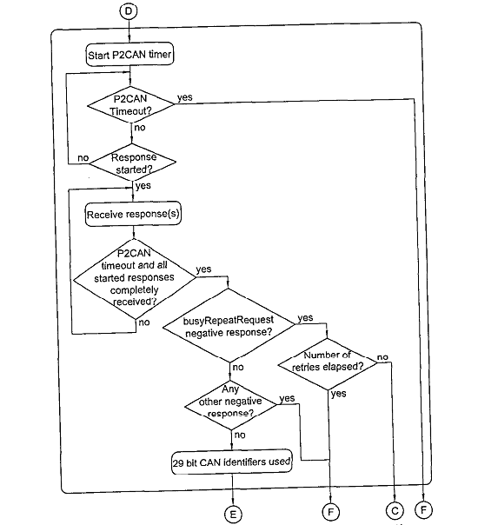

三、会话层

在默认诊断期间将进行所有的车上诊断

在于车上诊断相关的电子控制单元将会一直有一个正确的诊断程序正在执行，当上电后电子控制单元将启动默认的诊断，如果没有其他取得诊断程序启动，只要电子控制单元有电，则诊断程序将一直进行。

四、网络层

地址格式：11位标准格式和29位扩展格式

外部测试设备要求：能够提供并能够根据定义接收适合的11位和29位格式标识符。

车上诊断电子控制单元：符合车上诊断的汽车使用单一的格式标识符：11位或29位，每一个电子控制单元应该满足：

1. 提供11位或29位标识符编写报文
2. 提供一对物理请求和相应
3. 接收对标识符进行设定的功能请求
4. 接收外部测试设备发送的流控制框架 通过物理地址发送的物理请求

诊断地址的映射

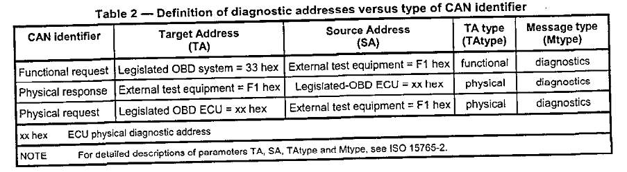

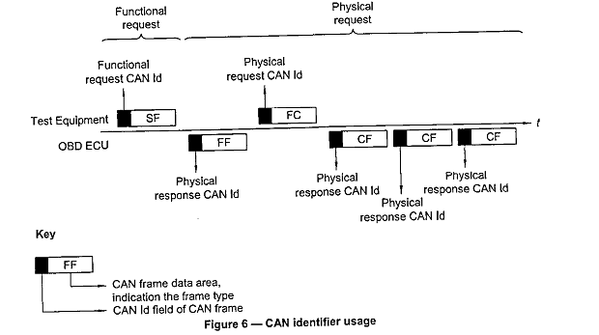

标准格式标识符

|  |  |
| --- | --- |
| CAN标识符 | 描述 |
| 7DF | 外部测试设备发送的功能性地址标识符 |
| 7E0 | 从外部测试设备到ECU#1的物理请求 |
| 7E8 | ECU#1到从外部测试设备的物理回应 |
| 7E1 | 从外部测试设备到ECU#1的物理请求 |
| 7E9 | ECU#2到从外部测试设备的物理回应 |
| 7E2 | 从外部测试设备到ECU#2的物理请求 |
| 7EA | ECU#3到从外部测试设备的物理回应 |
| 7E3 | 从外部测试设备到ECU#3的物理请求 |
| 7EB | ECU#4到从外部测试设备的物理回应 |
| 7E4 | 从外部测试设备到ECU#4的物理请求 |
| 7EC | ECU#5到从外部测试设备的物理回应 |
| 7E5 | 从外部测试设备到ECU#5的物理请求 |
| 7ED | ECU#6到从外部测试设备的物理回应 |
| 7E6 | 从外部测试设备到ECU#6的物理请求 |
| 7EE | ECU#7到从外部测试设备的物理回应 |
| 7E7 | 从外部测试设备到ECU#8的物理请求 |
| 7EF | ECU#8到从外部测试设备的物理回应 |

扩展标识符

|  |  |  |  |  |
| --- | --- | --- | --- | --- |
| 比特位 | 29 24 | 23 16 | 15 8 | 7 0 |
| 功能性CAN ID | 18 HEX | DB HEX | TA | SA |
| 物理性CAN ID | 18 HEX | DA HEX | TA | SA |

|  |  |
| --- | --- |
| CAN标识符 | 描述 |
| 18DB33F1 | 从外部测试设备发送的功能性地址请求报文 |
| 18DAXXF1 | 从外部测试设备到ECU#xx的物理请求 |
| 18DAF1XX | ECU#xx到从外部测试设备的物理回应 |

给定汽车的电子控制单元的物理CAN标识符固定

五、网络层定时参数值

|  |  |  |
| --- | --- | --- |
| 参数 | 超时值 | 需执行值 |
| 网络层定时参数as 发送方/网络层定时参数ar 接收方 | 25ms | _________ |
| 网络层定时参数bs 直到传输下一个流控制的时间 | 75ms | __________ |
| 网络层定时参数br 直到接收下一个流控制的时间 | ___________ | (N-BR+N-AR)<25ms |
| 网络层定时参数cs 直到传输下一个连续框架的时间 | ___________ | (N-Cs+N-As)<50ms |
| 网络层定时参数cr 直到接收下一个连续框架的时间 | 150ms | __________ |
| 考虑到应用层时间需求，电子控制单元的响应报文对于单一框架和第一框架使用：P2can,ecu+n-N-AS<=P2canmax | | |
| 网络层的详细时间参数参看ISO15765-2 应用层的详细时间参数参看ISO15031-5 | | |

六、外部测试设备的网络层参数定义

流控制框架在接收到第一框架的报文后应用以下网络层参数

|  |  |  |  |
| --- | --- | --- | --- |
| 参数 | 名称 | 值 | 描述 |
| N-WFTmax | 等待框架传输 | 0 | 跟随第一框架的响应报文由外部测试设备发送的流控制框架包含将流状态由FS设置为0，以至于使电子控制单元在接收到流控制框架后立即发送连续控制框架 |
| BS | 块大小 | 0 | 外部测试设备发送流控制框架是分割的报文被连续发送 |
| STmin | 间隔时间 | 0 | 这一只使得ECU发送流控制框架尽可能最快 |
|  |  |  |  |

ECU的数量不能超过8个，网络层并行接收ECU传送的分割报文

七、数据链路层：CAN的数据链路层是其核心内容，其中[逻辑链路控制](http://baike.baidu.com/view/195067.htm)(Logical Link control，LLC)完成过滤、过载通知和管理恢复等功能，媒体访问控制(Medium Aeeess control，MAC)子层完成数据打包／[解包](http://baike.baidu.com/view/639612.htm)、帧编码、媒体访问管理、错误检测、错误信令、应答、串并转换等功能。这些功能都是围绕信息帧传送过程展开的。

发送和传输11位和29位标识符，在任何一个CAN 框架数据长度标识都是 8，不用的数据字节不被定义，如果DLC少于8，则被忽略。

八、物理层

（1）外部测试设备波特率：当未指定波特率时使用250KBIT/S,500KBIT/S

外部测试设备位定时：

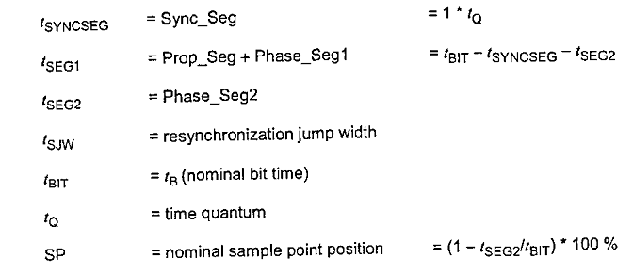

tSEG1 分割定时1

tSEG2 分割定时2

tSYNCSEG 同步分割

SJW 同步跳跃宽度

tBIT 字节时间

tQ 时间单元

SP 名义上的样本点

传送一比特所用的时间取决于系统时钟振荡周期和程序对于位时间的名义定义，名义为时间是系统时钟振荡周期的整数倍。

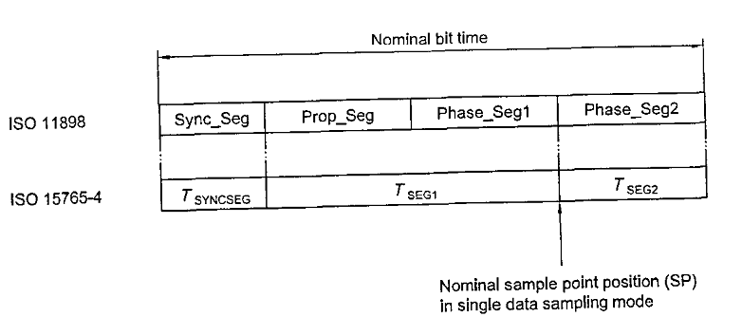

250kbit/s

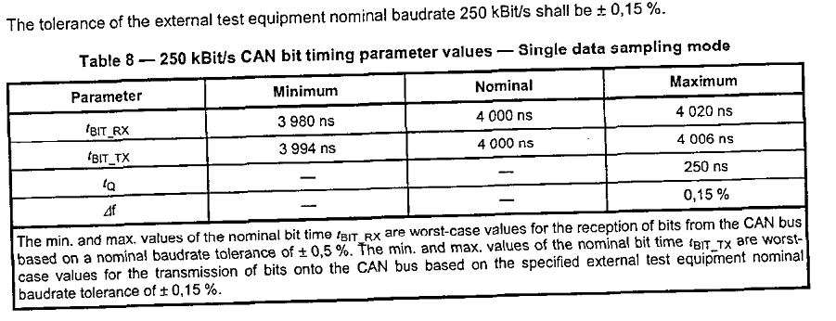

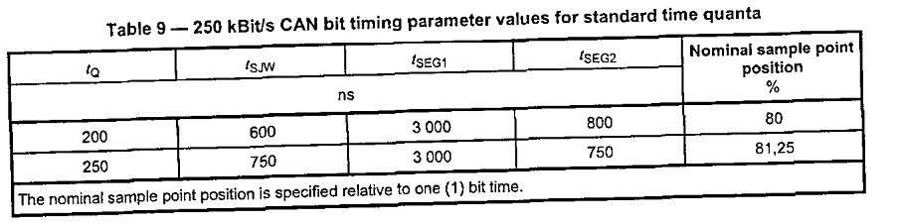

500kbit/s

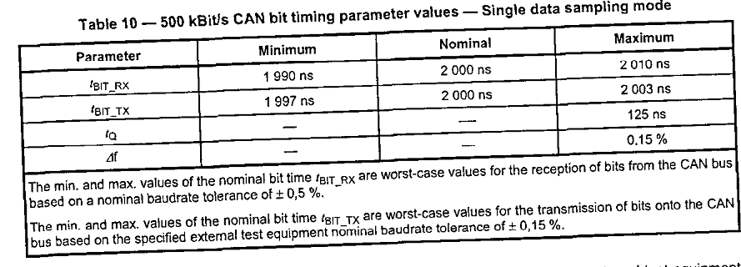

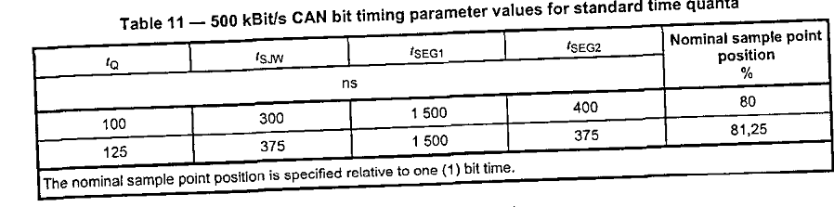

（2）外部测试设备CAN接口与电缆

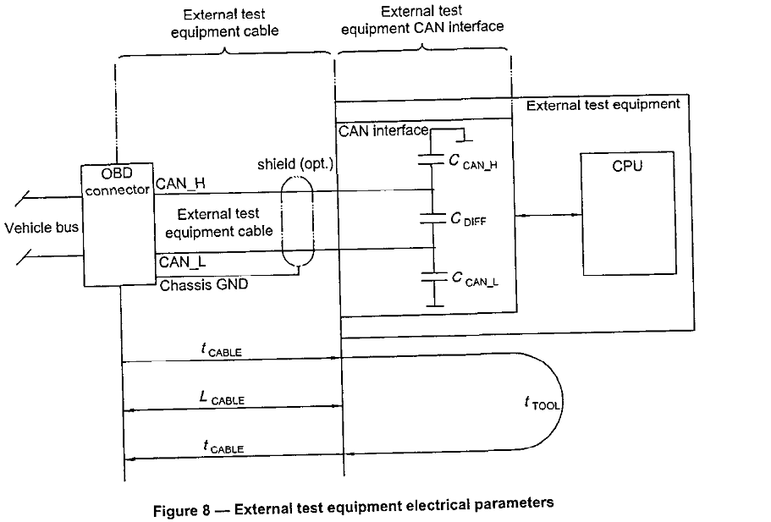

电容负载量：外部测试设备的电容负载量不包括外部测试设备电缆的电容负载量

这些数据应用在交流终止时的外部测试设备的硬件上，在非占用状态下可以被看见

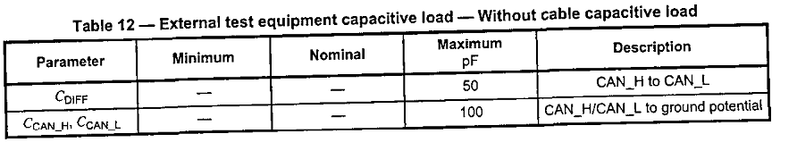

Ccan-h 控制局域网的最高电位和接地点位之间的电容量

Ccan-l 控制局域网的最低电容量和接地点位之间的电容量

Cdiff 控制局域网的最高点位与最低点位之间的电容量

（3）传播时延：不包括电缆传播时延，包括接口和硬件的传播时延，这一要求是根据应用500波特率得出的，

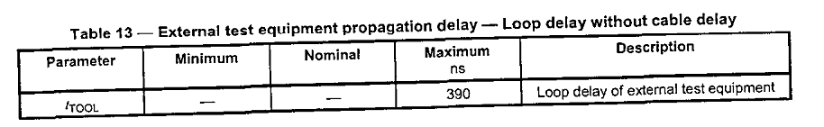

（4）终止CAN总线

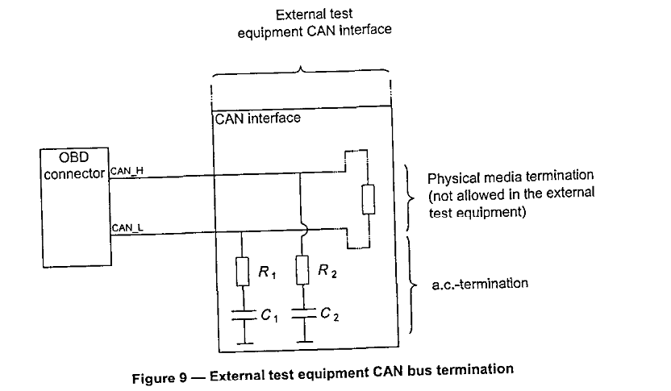

物理媒介终止：为了适应物理媒介阻抗，在CAN高速总线和低速总线的导体中没有电阻，已连接上总线的外部设备处于未连接状态

交流中止:交流阻抗是为了减少总线回应，回应发生在外部测试设备接口，他不允许经过电阻器去适应物理媒介阻抗

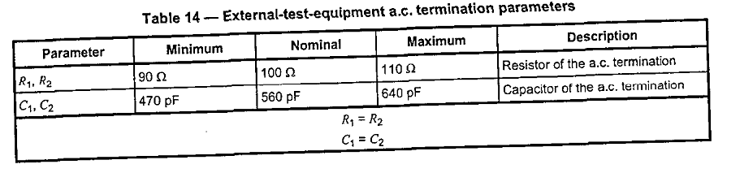

（5）外部测试设备的电缆长度：从OBD连接器到外部测试设备的电缆长度

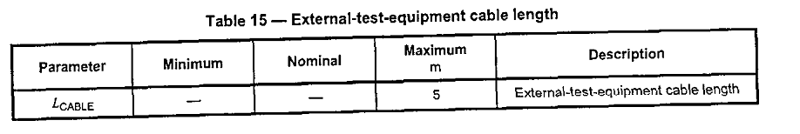

（6）外部测试设备的电缆传播时延

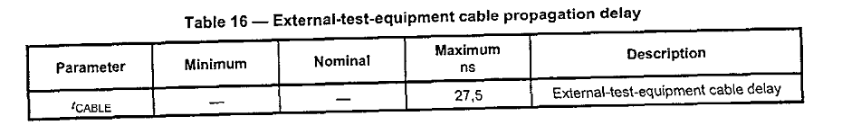

电缆配置要求：不能够用其他的线连接高速总线和低速总线，底线可以应用其他总线。

高速低速总线应该长度相同并且穿过同一路径

电缆屏蔽应当在设备的电缆长度超过1米，

屏蔽应接连至连接器一边电缆的地线